Что необычного в обычном одуванчике?
Исследовательская (творческая) работа

Автор: Горленко Милана Андреевна
Место работы/учебы (аффилиация): МAОУ «Академический лицей № 95 г. Челябинска», класс 3-7
Научный руководитель: Миронова Елена Борисовна, учитель начальных классов, АЛ № 95
Обоснование темы выбора исследовательской работы.
Для исследовательской работы я выбрала тему «Что необычного в обычном одуванчике», так как думаю, что многие не придают особого значения этому, на первый взгляд обычному цветку, так как не знают удивительных свойств этого цветка.
После затяжной зимы, мы все с нетерпением ждем тепла. Одуванчики – добрые вестники весны. Признак того, что весна окончательно вступила в свои права. Для меня одуванчик ассоциируется с солнцем, теплом и красотой. А для садоводов – это живучий сорняк. Кто-то использует его для приготовления лекарства и даже употребляет в пищу.
Моё исследование раскрывает много интересного про это растение. И я очень хочу поделиться своими находками, знаниями со своими друзьями и одноклассниками. Уверена, многие и не знают о всей пользе этого растения.
Актуальность.
Цветы одуванчика полезны для человека, так как содержат большое количество питательных веществ и приносят много пользы для здоровья. Многие люди недооценивают одуванчик, так как не знают о всей его пользе.
Проблема.
У обучающихся младших классов недостаточно знаний об обычном одуванчике.
Объект исследования.
Растение семейства астровых – одуванчик.
Цель. изучить как можно больше полезных свойств одуванчика и рассказать о нем, развеяв миф о вреде этого растения.
Задачи:
1. Изучить литературу по теме исследования.
2. Провести опрос, проанализировать ответы и сделать выводы о знаниях обучающихся по теме исследования среди одноклассников – ребят младших классов.
3. Узнать интересные факты о таинственном цветке одуванчике.
Гипотеза: я предполагаю, что, хотя одуванчик многие и считают сорняком, он имеет много полезных свойств.
Методы исследования: изучение литературы об одуванчике, его пользе, необычных свойствах, сбор, обработка, систематизация, анализ информации. Проведение опроса среди одноклассников на знание свойств цветка, анализ полученных данных. Обобщение информации, обсуждение полученных результатов с одноклассниками и преподавателем.
Структура исследования: изучена информация по теме исследования «Что необычного в обычном одуванчике», знакомство со строением одуванчика под микроскопом, изучение свойств и возможностей цветка, проведено наблюдение за цветами, а также практическая работа по выращиванию цветка и приготовлению полезных лакомств, определена польза данного растения, распространена информация о пользе растения среди одноклассников.
Практическая значимость: донести информацию до одноклассников и взрослых о пользе одуванчика, изменить отношение к данному цветку как к сорняку, поделиться рецептами приготовления полезных для иммунитета лакомств из одуванчика.

Оглавление
Введение. 3
1. Теоретическая часть 6
  - Строение одуванчика 6
  - Почему цветок получил название одуванчик 7
  - . Может ли одуванчик предсказывать погоду 7
  - Может ли одуванчик быть декоративным растением 7
  - Выращивание одуванчика в домашних условиях 7
  - Одуванчик – народный лекарь 8
2. Практическая часть. 8
2.1. Полезное лакомство – сироп из одуванчиков. 8
2.2. Полезное лакомство – варенье из одуванчиков. 9
2.3. Полезное лакомство – мед из одуванчиков с облепихой. 9
Заключение. 10
Приложения………………………………………………………………………………………….11
Список используемой литературы: 13

Введение.
Познакомьтесь – одуванчик.
Уронило солнце
Лучик золотой.
Вырос одуванчик
Первый, молодой.
У него чудесный
Золотистый цвет.
Он большого солнца
Маленький портрет.
Для начала я решила узнать, что знают об одуванчике мои одноклассники. Для этого я провела анкетирование среди одноклассников. Всего в опросе приняло участие 32 ученика.
Я составила список вопросов:
- Знакомо ли вам растение одуванчик?
- Назовите части цветка
- Почему одуванчик получил такое название?
- Где растет одуванчик?
- Может ли одуванчик предсказывать погоду?
- Считается ли одуванчик лечебным?
- Можно ли употреблять в еду одуванчик?
- Можно ли сделать мед или варенье из одуванчиков?
- Раньше из некоторых видов одуванчиков добывали каучук, необходимый для производства резины. Из какой части цветка это возможно было сделать?
- По одуванчикам можно сверять часы. В какое время они раскрываются и закрываются?
- Какое расстояние могут пролететь семена одуванчиков, прежде чем осесть в почву?

Результаты анкетирования я представила в таблице. Приложение 1

Теоретическая часть

Прежде чем приступить к данной работе, я ознакомилась с информацией, представленной в сети Интернет. Оказалось, в Интернете большое количество статей, раскрывающих необычные факты об одуванчике.

Строение одуванчика.
Одуванчик – многолетнее травянистое растение высотой до 30 см.
Строение одуванчика:
- стебель;
- цветочные корзинки;
- листья;
- корень;
- семена.
Все части растения содержат густой млечный сок, горький на вкус. Цветёт одуванчик в мае – июне, иногда наблюдается осеннее цветение, плодоносит – с конца мая по июль.

Почему цветок получил название одуванчик.
«Одуванчик» — это название, которое дали цветку семейства астровых. Название «одуванчик» возникло благодаря уникальным свойствам этого растения, его способностью «одуваться» или «дунуться».
Если на одуванчик надуть, то его пушинки, представляющие собой небольшие пушистые шарики, улетают в воздух. Это происходит из-за специальной конструкции пушинок, которые через небольшие щетинки удерживаются на месте. Когда на них надувают, они с легкостью отделяются от стебля и поднимаются в воздух, словно парят.
Из-за этой особенности растение получило название «одуванчик».

Может ли одуванчик предсказывать погоду.
При ясной и солнечной погоде соцветия одуванчика широко раскрыты. Если они начинают закрываться, то это предвестник скорого выпадения осадков. Удивительно, но даже при пасмурной погоде и полностью затянутом облаками небосводе, открытые соцветия одуванчика указывают на то, что в ближайшее время дождя ждать не следует и погода наладится.
После того, как цветы одуванчика отцветают, на их месте появляются белые пушистые шарики. Даже при дуновении легкого ветерка из них вылетают семена-летучки, означающие, что погода будет хорошей.
Если шапка одуванчика сжимается подобно зонтику – это значит, что скоро будет дождь. В это время семена-летучки плотно прикрепляются к цветоложу, что их можно оторвать, лишь приложив усилие.
Установлено, что одуванчик может предсказывать дождь за 8 часов до его начала.

Может ли одуванчик быть декоративным растением.
Одуванчик – одно из самых неприхотливых травянистых растений. Произрастает он преимущественно по лугам, вдоль дорог, в огородах на лесных опушках, в полях. В зависимости от места произрастания они могут иметь разные цветовые оттенки.
Среди 1500 видов одуванчика существуют и сортовые садовые растения, которые разводятся серьезными селекционерами. Семена этих цветов, как любых красивоцветущих многолетников, можно купить в садовом магазине. И это вовсе не привычные нам желтые одуванчики с зелеными листьями. Белые, розовые, зеленоватые, кремовые, пурпурные, даже биколоры или экземпляры с цветной листвой.
Выращиваются декоративные одуванчики без проблем. Их семена высевают поверхностно в горшочки с питательной почвой, орошают водой из пульверизатора, накрывают пленкой и на пару недель помещают в холодильник. Затем емкости достают и оставляют в тепле на свету до прорастания (обычно около недели-двух). В грунт высаживают месячную рассаду.

Выращивание одуванчика в домашних условиях. Приложение 4
Узнав, что одуванчик можно выращивать как декоративное растение, мне стало интересно, получится ли мне самой в домашних условиях вырастить этот цветок.
Я собрала созревшие семена одуванчика, убрала пух. Потом залила их водой на ночь, а утром слила жидкость и оставила семена на тарелочке. Пять дней подряд сбрызгивала их водой, затем присыпала слегка землей. Еще через 5 дней появились отростки. Когда отростки немного подросли, пересадила в контейнер с почвой. Примерно через 16 дней появился росточек 3 см.
Я была приятно удивлена, у меня получилось дома вырастить одуванчик из собранных семян! Теперь он будет радовать меня круглый год. Еще я узнала, если большой одуванчик не срезать под корень, то он будет постоянно отрастать.
Выращивать одуванчик в домашних условиях довольно длительный процесс. Я решила попробовать выкопать с корнем уже выросший на улице цветок и посадить дома в цветочный горшок. Понаблюдав за цветком, я увидела, что таким образом цветок не приживается, видимо из-за того, что, он имеет очень длинную корневую систему и, как бы я не старалась при выкапывании не повредить корни, видимо все-таки повредила, как следствие цветок погиб.

Одуванчик – народный лекарь.
С древних времён одуванчик используют в лечебных целях и называют «эликсир жизни». Все части этого полезного растения – и корни, и листья, и цветки и сок - имеют целебные свойства.
Употребление этого растения в пищу вместе с основной едой или в качестве напитка, поможет предотвратить или вылечить заболевание печени; очистить вашу кровь; растворить камни в почках; сбросить лишний вес; очистить кожу и устранить прыщи; снизить высокое кровяное давление; предотвратить или вылечить анемию; снизить уровень холестерина в крови в полтора раза; устранить или значительно уменьшить проблемы с пищеварением.
Листья, траву и сок заготавливают в июне, корни — в летний период.
Изучая свойства одуванчика, я поняла на сколько это удивительно полезное растение.
Мне захотелось попробовать приготовить из одуванчика сироп, варенье и мёд. Ведь это не только полезно, но и очень вкусно.

Практическая часть.

Полезное лакомство – сироп из одуванчиков. (Приложение 1)
Сироп одуванчика чаще всего используется для облегчения ангины и лечения инфекций верхних дыхательных путей. Рекомендуется употреблять 2-3 чайные ложки сиропа из одуванчика в день.
Расскажу как я приготовила сироп из одуванчика:
- Собрала одуванчики утром на полянке в солнечный день, когда цветок максимально раскрыт.
- Дома промыла, убрала стебли. Замочила в воде на 30 минут. Слила воду через сито.
- Сделала сахарный сироп: в 1 стакане воды растопила 5 ст. ложек сахара, довела до кипения. Добавила щепотку лимонной кислоты, довела до кипения.
- Добавила головки одуванчиков, варила примерно 15 минут помешивая, пока не пожелтел сироп.
- Процедила полученный сироп через марлю и перелила в стерилизованную банку. Убрала в холодильник.
Сироп из одуванчиков готов.

Полезное лакомство – варенье из одуванчиков. (Приложение 2)
Расскажу как я приготовила варенье из одуванчика:
- Собрала одуванчики утром на полянке в солнечный день, когда цветок максимально раскрыт.
- Дома промыла, убрала стебли.
- Замочила в воде на ночь (чтобы ушла горечь). Слила воду через сито.
- Сделала сахарный сироп: в 1 стакане воды растопила ½ стакана сахара, довела до кипения. Добавила щепотку лимонной кислоты, довела до кипения.
- Добавила головки одуванчиков, варила примерно 15 минут помешивая, пока не пожелтел сироп. Дала постоять, чтобы одуванчики максимально отдали свой аромат.
- Снова довела до кипения и добавила листочки мяты. Полученное варенье перелила в стерилизованную банку. Убрала в холодильник.
Варенье готово.

Полезное лакомство – мед из одуванчиков с облепихой. (Приложение 3)
Медом из одуванчиков лечат простуду и инфекционные заболевания. Кроме того, он повышает иммунитет.
Рецепт меда из одуванчиков с облепихой:
- Цветки одуванчика промыть, залить кипятком, закрыть и настаивать сутки. Затем жидкость отжать, добавить в нее лимонный сок, сахар и варить до загустения.
- Ягоды облепихи очистить от веточек, затем промыть и просушить. Далее измельчить плоды при помощи блендера. Протереть смесь через сито, которое не будет пропускать косточки. В получившийся сок-пюре добавить сахар в пропорции 1:2.
- В сироп из одуванчиков добавить сок-пюре из облепихи, довести до кипения.
- Теплый мёд разлить в стерилизованные баночки и закрыть крышкой. Хранить в холодном месте.

Заключение.
Итак, работая над данной темой, я убедилась, что мною не зря выбрана данная тема для научной работы. Я поняла, что у любого растения живой природы своя роль.
Считаю, что я достигла определенных результатов в своей работе.
Основные выводы, к которым я пришла в конце исследования:
- Узнала строение одуванчиков;
- Узнала почему цветок называется одуванчиком;
- Природа позаботилась о расселении размножении одуванчика, снабдив растение сильным корневищем, а его семечки – зонтиковидной летучкой, благодаря которой они часами могут «путешествовать» и приземляться далеко от материнского растения;
- Одуванчик может предсказывать погоду;
- Ареал произрастания одуванчиков очень велик, многообразны их виды;
- Одуванчик может быть декоративным растением, его можно вырастить в домашних условиях;
- Уже полностью выросший цветок в природе, пересадив в цветочный горшок не приживется
- Из каждой части одуванчика можно изготовить лекарственное средство, а также использовать в пищу.
Оказалось, что одуванчик – это не только украшение природы, но и интересное и полезное растение. Мое исследование оказалось интересным не только для меня, но и моих одноклассников.
Приложение 1
Название вопроса | Ответы обучающихся | Количество ответов
Знакомо ли вам растение одуванчик? | - Да  - Нет | 32  0
Назовите части цветка | - Назвали все части цветка  - Назвали не все части цветка | 5  27
Почему одуванчик получил такое название? | - От слова дуть  - Он пушистый  - Переводится как «притягивающий внимание» | 13  3  16
Где растет одуванчик? | - В садах  - На полях, лугах  - У дороги  - На болоте | 9  28  6  1
Может ли одуванчик предсказывать погоду? | - Да  - Нет  - Не знаю | 9  6  17
Считается ли одуванчик лечебным? | - Да  - Нет  - Не знаю | 23  3  6
Можно ли употреблять в еду одуванчик? | - Да  - Нет  - Не знаю | 9  15  8
Можно ли сделать мед или варенье из одуванчиков? | - Да  - Нет  - Не знаю | 21  6  5
Раньше из некоторых видов одуванчиков добывали каучук, необходимый для производства резины. Из какой части цветка это возможно было сделать? | - Из корней  - Из бутона  - Из стеблей  - Из листьев | 4  3  18  7
По одуванчикам можно сверять часы. В какое время они раскрываются и закрываются? | - Раскрываются в 9 часов утра, закрываются в 6 часов вечера  - Раскрываются в 6 часов утра, закрываются в 3 часа дня  - Раскрываются в 7 часов утра, закрываются в 4 часа дня | 19  5  8
Какое расстояние могут пролететь семена одуванчиков, прежде чем осесть в почву? | - Сотни метров  - Сотни километров  - Тысячи метров  - Тысячи километров | 14  4  9  5
Вывод анкетирования: На основании полученных данных я поняла, что мои одноклассники знают не все об одуванчике, т.к. на все вопросы не ответил никто. Поэтому я сделала вывод, что данная тема актуальна.

Приложение 2
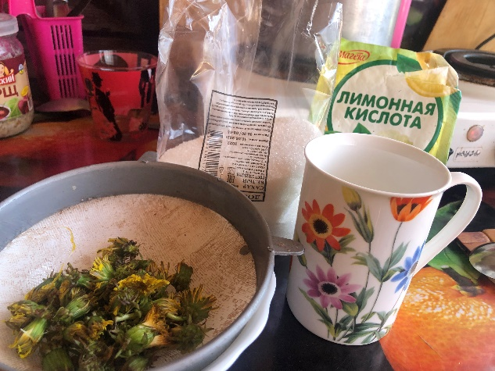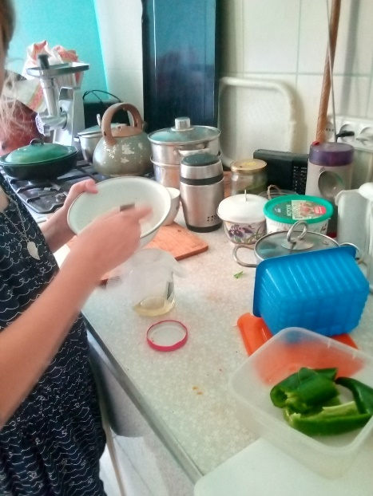
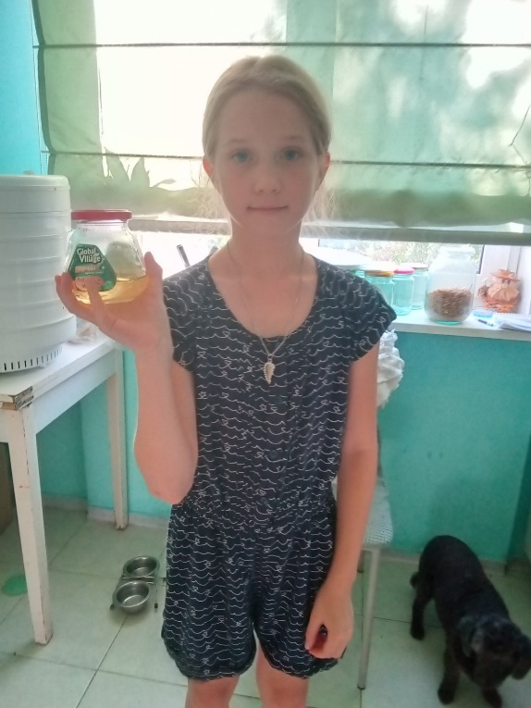
Приложение 3
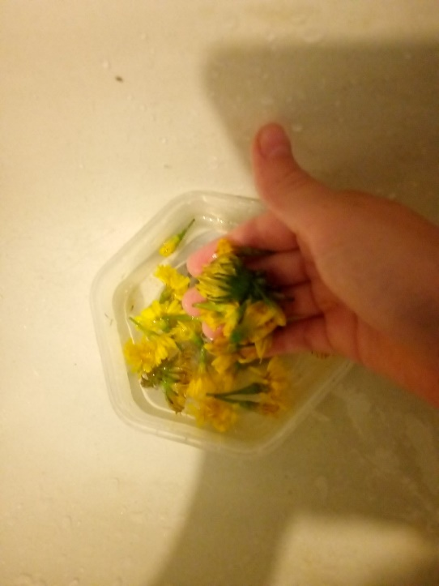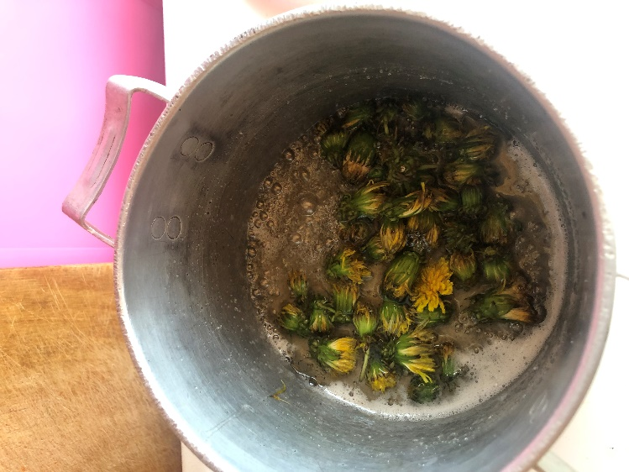
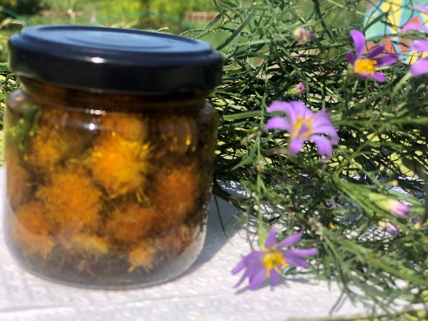

Приложение 4
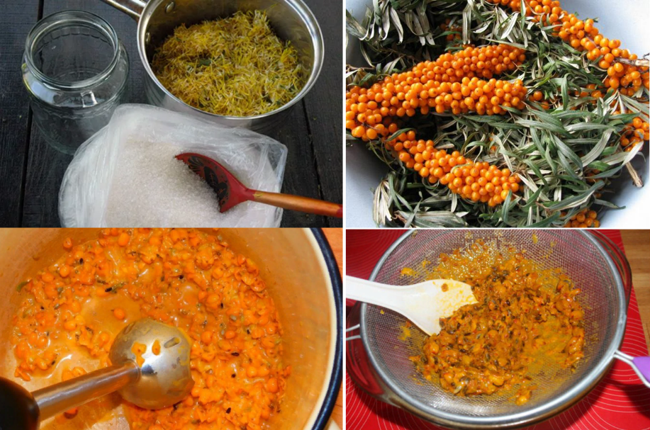

Приложение 5

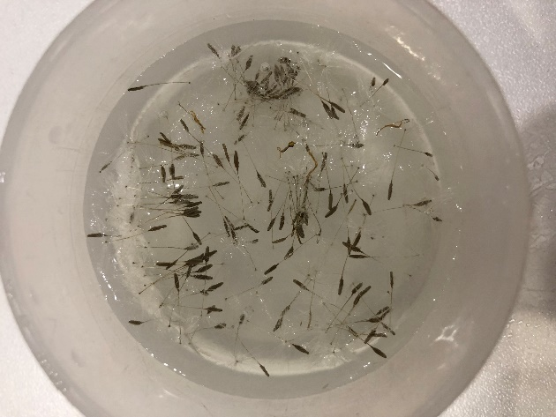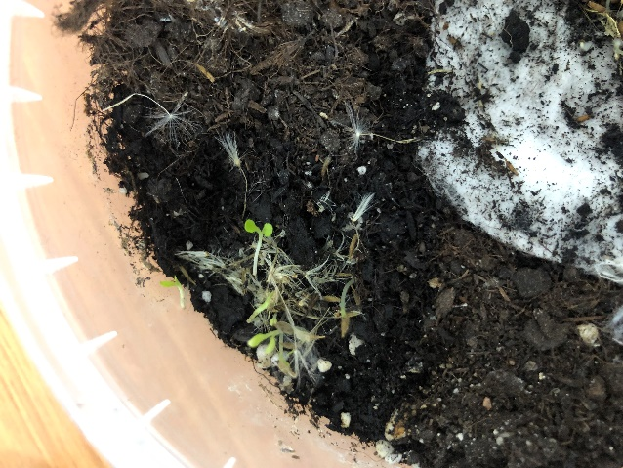
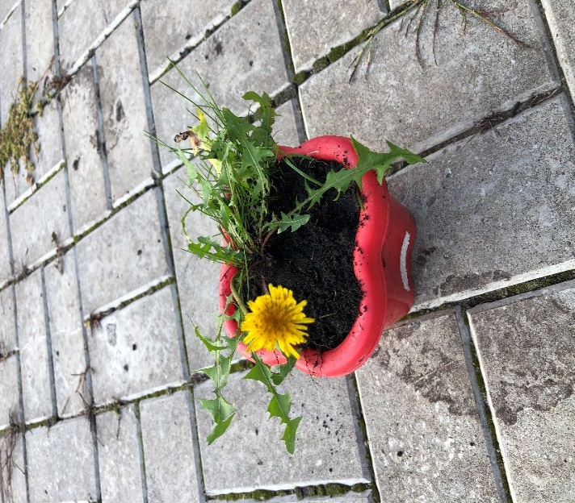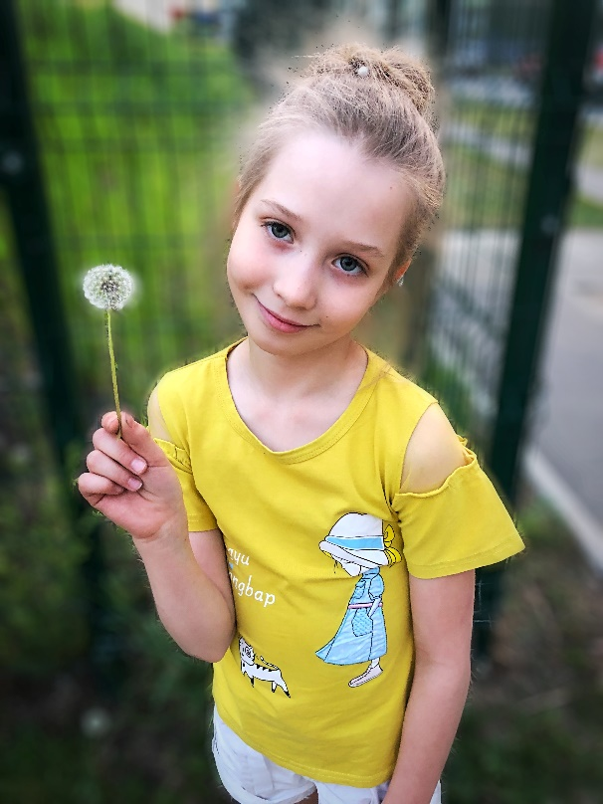

Список используемой литературы:
- Природная аптека.- «Новый садовод и фермер», № 3,2004
- Растительный мир нашей страны.- М., Просвещение, 1991
- Энциклопедия Кирилла и Мефодия, 2005 год.
- Сведения из сети Интернет:
https://dzen.ru/a/X7D6aI0ZkyvhZMtH
https://extract.market/handbook/raw/oduvanchik/?ysclid=lli2jisv7m929772542
https://journal.porarosta.ru/issledovatelskaja-rabota-mjod-iz-oduvanchikov/
https://nsportal.ru/ap/library/drugoe/2018/03/10/issledovatelskaya-rabota-oduvanchik-narodnyy-lekar
https://shulgan-tash.ru/news/15-interesnykh-faktov-ob-oduvanchikakh#:~:text=В%20Красную%20книгу%20России%20занесен,соцветие%2C%20состоящее%20из%20100-200%20цветков
https://www.ayzdorov.ru/tvtravnik_oduvanchik.php#part2

